DOCUMENTAÇÃO DO PROJETO DE SOFTWARE

LOG EXPRESS

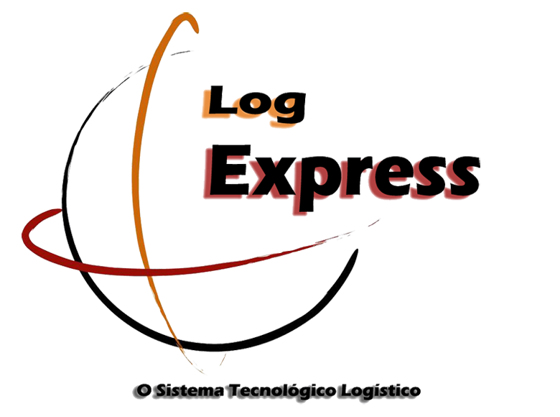

Versão 1.0

Disciplina: Análise de Sistemas

Equipe:
Douglas Borges Egídio
Robson Aloísio Pereira da Silva
Ênio Claro Pereira

Passos/MG
Junho/2014
Sumário (automático – botão direito atualizar)

Introdução
Este documento apresenta o projeto do sistema LOG EXPRESS. Essa atividade foi conduzida em refinamentos sucessivos, começando pela análise dos requisitos para estudo da composição do sistema até a implementação da codificação.Pretende oferecer uma visão geral da arquitetura do sistema.
O projeto de software e a modelagem é uma simplificação da realidade, uma maneira eficaz de se entender melhor o que se deseja construir. São objetivos da modelagem a visualização do sistema como ele é ou como deverá ser, especificar a estrutura e o comportamento do sistema, guia de apoio ao desenvolvimento assim como documentar idéias e decisões de projeto.
Este sistema foi projeto e implementado entre março e maio de 2014 com tempo de duração aproximado de 4 meses, faz parte do projeto integrador das disciplinas de Empreendedorismo, Análise de Sistemas e Linguagem de Programação.
A equipe de desenvolvimento deste projeto é composta por Douglas Borges Egídio, Robson Alísio Pereira da Silva e Ênio Claro Pereira três desenvolvedores.

1. Escopo do produto

É de suma importância que o software (LOGEXPRESS) seja documentado, apresentando a evolução do sistema como também o que virá ao longo das versões posteriores. Acompanharemos ao longo da documentação a construção passo à passo o processo de elaboração do software.
Como o sistema é direcionado ao controle de fretes, o público que pretendemos atingir são todas as empresas que em sua rotina de trabalho necessite de um controle de entrada e saída de produtos, desde que a saída precise de uma ordenação por parte da empresa com seus entregadores, otimizando o tempo gasto com a separação da mercadoria a seu destinatário e consequentemente otimizando o tempo gasto com a entrega.

1.1 Nome do produto e de seus componentes principais
O software LOGEXPRESS em sua primeira versão apresentará as seguintes características:
- Cadastra Clientes;
- Cadastra Funcionários;
- Cadastra Fornecedores;
- Cadastra Veículos;
- Cadastra Destinatários;
- Atualiza Clientes Cadastrados;
- Atualiza Funcionários Cadastrados;
- Atualiza Fornecedores Cadastrados;
- Atualiza Veículos Cadastrados;
- Atualiza Destinatários Cadastrados;
- Exclui Clientes Cadastrados;
- Exclui Funcionários Cadastrados;
- Exclui Fornecedores Cadastrados;
- Exclui Veículos Cadastrados;
- Exclui Destinatários Cadastrados;
- Detalha toda mercadoria que entre na empresa;
- Gera uma ordem de entrega de mercadoria;
- Controla a manutenção dos veículos;
- Monitora o desgaste de pneus de pneus;
- Monitora o consumo de combustível;
- Gera relatórios detalhados;

1.2. Plataforma de Implementação
A implementação deste sistema foi concebido usando a linguagem de programação Java e o banco de dados MySQL. Utilizado para o software LOGEXPRESS em sua primeira versão apresentará as seguintes características:
- Cadastra Clientes;
- Cadastra Funcionários;
- Cadastra Fornecedores;
- Cadastra Veículos;
- Cadastra Destinatários;
- Atualiza Clientes Cadastrados;
- Atualiza Funcionários Cadastrados;
- Atualiza Fornecedores Cadastrados;
- Atualiza Veículos Cadastrados;
- Atualiza Destinatários Cadastrados;
- Exclui Clientes Cadastrados;
- Exclui Funcionários Cadastrados;
- Exclui Fornecedores Cadastrados;
- Exclui Veículos Cadastrados;
- Exclui Destinatários Cadastrados;
- Detalha toda mercadoria que entre na empresa;
- Gera uma ordem de entrega de mercadoria;
- Controla a manutenção dos veículos;
- Monitora o desgaste de pneus de pneus;
- Monitora o consumo de combustível;
- Gera relatórios detalhados;

1.3. Descrição geral do produto

Este software visa suprir a pouca produtividade dos softwares similares, que na maioria dos casos são compostos por partes de outros setores, fazendo com que este setor, no caso frete que é o foco do nosso sistema, fique deixado em segundo plano, recebendo pouca atenção dos administradores no momento da implantação de um sistema em sua empresa. Nós em contrapartida temos outra visão a respeito deste setor, notamos em levantamentos feitos, que uma boa organização no momento em que um produto é recebido e selecionado pra ser entregue, é crucial para poupar tempo, economia financeira, desgaste físico dos funcionários e maior vida útil para os equipamentos, gerando satisfação dos administradores, clientes e destinatários.

2. Levantamento de Requisitos

A fase do projeto correspondente ao levantamento de requisitos refere-se a elicitação de requisitos, à etapa de compreensão do problema voltada ao desenvolvimento do software, nesta fase são identificadas as necessidades do usuário. O foco nesta fase está em alinhar a visão do problema entre o usuário e os desenvolvedores. É neste momento que o analista de sistemas e o cliente, juntos, levantam e definem as necessidades do software. Nesta fase são usadas as técnicas de entrevistas, questionários, observação pessoal e prototipação de telas (desenho das janelas).

2.1 Técnica utilizada para levantamento de requisitos

Para o levantamento dos requisitos foi utilizado a técnica da entrevista, visitamos uma empresa que atua na área de transportes, e o entrevistado foi um dos gerentes que nos forneceu as informações descritas abaixo. Tivemos a oportunidade de conhecer o ambiente de trabalho e como os funcionários lidam diretamente com o setor de frete. Também pesquisamos na internet sobre softwares similares já existentes no mercado, pesquisa com base em depoimentos colhidos em sites sobre as deficiências dos softwares existentes.

2.1.1 Entrevistas

Elaboramos o formulário a partir de pesquisa sobre o assunto para entrevistar e levantar os requisitos. Segue questões aplicadas;

Dados do entrevistado
Dados da Empresa/Organização
N° de Profissionais que atuam na empresa
Tipos de equipamentos de TI usados na organização
Tipos de softwares de TI usados na organização
Procedimentos técnicos, preventivos e de segurança de dados que a empresa adota
Qual a atividade de negócio da organização?
Quais são os produtos ou serviços que a organização comercializa?
Dentro da sistemática de trabalho atual, quais seriam os principais problemas e desafios que a organização enfrenta com relação a software de gestão?
7. Quais são as principais informações que os seus empregados necessitam para realizarem e melhorarem estes processos? Quais são as fontes de informação?
8. Quais são os sistemas de informação que os seus empregados utilizam atualmente?Quais são os processos que os sistemas automatizam?
9. Você tem algum comentário ou sugestão que possa nos ajudar neste novo projeto?
10. Levantamento de requisitos para o novo sistema
ÁREA DE INFORMATIZAÇÃO: Recebimento e entrega de mercadorias para transporte
TIPO DE PROCESSO DE INFORMATIZAÇÃO: ( )Manual ( )automatizada ( )parte automatizada
COMPOSIÇÃO DO SISTEMA SUGERIDA:
Cadastro de clientes;
Cadastro de funcionários;
Cadastro de veículos;
Controle de recebimento e entrega de Mercadorias;
Relatório Formulário de entrega;
Relatório c/ Resumo de entrega;
Relatório detalhado de entrega;
Relatório de clientes;
Relatório de veículos;
Relatório de funcionários.

CADASTRO DE CLIENTE
Quais dados são essenciais para cadastrar o cliente?
Como é feito o cadastro de um cliente novo?

RECEBIMENTO E ENTREGA DE MERCADORIAS
Quais dados são essenciais para cadastrar o controle de recebimento e entrega de mercadoria?
Como a mercadoria é recebida na empresa?
Como ela é armazenada?
Como a mercadoria é catalogada?
Como a mercadoria é encaminhada para o veículo correto e rota correta?
Qual o tempo de maior estoque de uma mercadoria na empresa?
Qual o procedimento após a mercadoria ser entregue no destino?
Que tipo de mercadoria se trabalha?
O cliente tem como rastrear a entrega da sua mercadoria?
Quais os tipos de mercadorias são mais transportados?
Quem é o responsável pela montagem de cargas, entrega e estocagem?

FORMULÁRIO IMPRESSO PARA ORDEM DE SERVIÇO
Quais dados são essenciais para impressão na Ordem de Serviço para entrega de mercadoria?
Como é gerado a Ordem de Serviço?

SOBRE O SOFTWARE
O software que utiliza atende as necessidades? Necessita de mais alguma ferramenta?
Com quais tipos de programas ele faz interação dentro da empresa?
Quais as palavras chaves para pesquisar no sistema?
Quantos microcomputadores são utilizados no gerenciamento do frete?
Quantos funcionários têm acesso ás informações do sistema?
Quantos funcionários utilizam o sistema?
Quais funcionários podem alterar dados no sistema?
Quem faz o cadastro de usuários no software?
Quais os horários de acesso ao sistema?
Que tipo de segurança tem o sistema?
Como é feito a proteção das informações do sistema.

SOBRE A EMPRESA
A empresa possui setor de TI próprio ou é terceirizado?
Como funciona dentro do sistema a parceria com outras empresas?
Algum serviço é terceirizado?
Qual o custo da empresa com a manutenção do software?

2.3 Análise e Modelagem de requisitos
Esta etapa consiste na documentação formal, por meio de uma determinada ferramenta, dos dados coletados na etapa de Elicitação de requisitos. O objetivo é abstrair o requisito para identificar todos os detalhes e dependências dos requisitos. São técnicas de modelagens os Dicionários de dados, Diagramas de fluxo de dados (DFD), Tabelas de decisão, Diagramas de estados, Modelos Entidade e relacionamento (MER) e Casos de uso.

2.3.1 Diagrama de casos de uso do sistema

O diagrama abaixo ilustrará a forma em que o sistema funcionará.

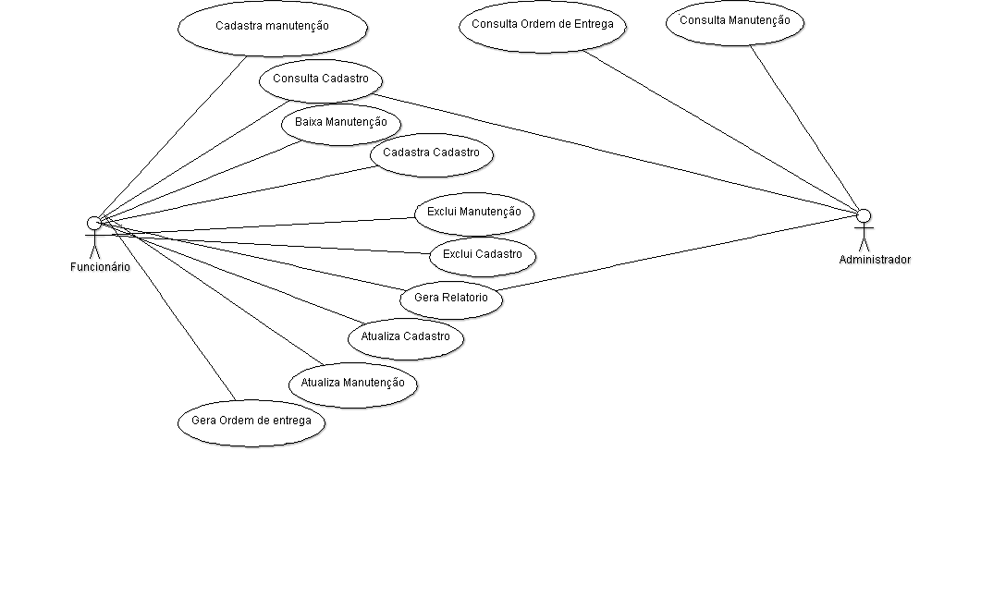

2.3.2 Diagrama de Classes do sistema
É um diagrama que demonstra a estrutura estática das classes de um sistema onde estas representam o que será gerenciado pela aplicação modelada. É o diagrama mais próximo da implementação, serve de apoio para a maioria dos demais diagramas. Define a estrutura das classes que serão utilizadas no sistema, determina os métodos e atributos de cada classe assim como o relacionamento entre as classes.
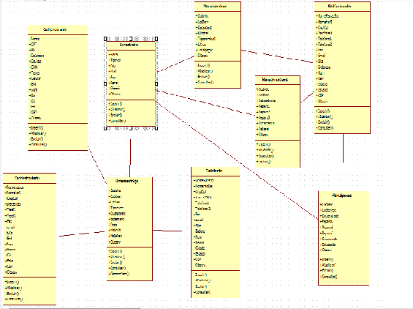

2.3.3 Dicionário de dados do sistema
É uma coleção de dados que contêm definições e representações de seus elementos. É um grupo de tabelas, ou seja, é uma base de dados, que entre outras coisas, mantém as informações de definição, perfis de usuários, descrição de objetos e Restrições de integridade.

5º) Separação das Entidades / Tabelas do sistema

Entidade/Tabela: Cliente
Atributo | Descrição atributo e do form | Tipo dado | Tamanho | Nulo? | Chaves PK -- FK
Codigo | Codigo | int |  | Not null | PK
Nome | Nome | varchar | 50
Fantasia | Fantasia | varchar | 50
CNPJ | CNPJ | varchar | 14
InscEstadual | InscEstadual | varchar | 14
Telefone1 | Telefone1 | varchar | 11
Telefone2 | Telefone2 | varchar | 11
Fax | Fax | varchar | 11
Email | Email | varchar | 50
Site | Site | varchar | 50
Endereco | Endereco | varchar | 50
Numero | Numero | varchar | 5
Bairro | Bairro | varchar | 50
Cidade | Cidade | varchar | 50
Estado | Estado | varchar | 2
CEP | CEP | varchar | 8

Entidade/Tabela: Destinatário
Atributo | Descrição atributo e do form | Tipo dado | Tamanho | Nulo? | Chaves PK -- FK
Codigo | Codigo | int |  | Not null | PK
Nome | Nome | varchar | 50
Fantasia | Fantasia | varchar | 50
CNPJ | CNPJ | varchar | 14
InscEstadual | InscEstadual | varchar | 14
Telefone1 | Telefone1 | varchar | 11
Telefone2 | Telefone2 | varchar | 11
Fax | Fax | varchar | 11
Email | Email | varchar | 50
Site | Site | varchar | 50
Endereco | Endereco | varchar | 50
Numero | Numero | varchar | 5
Bairro | Bairro | varchar | 50
Cidade | Cidade | varchar | 50
Estado | Estado | varchar | 2
CEP | CEP | varchar | 8

Entidade/Tabela: Fornercedor
Atributo | Descrição atributo e do form | Tipo dado | Tamanho | Nulo? | Chaves PK -- FK
Codigo | Codigo | int |  | Not null | PK
Nome | Nome | varchar | 50
Fantasia | Fantasia | varchar | 50
CNPJ | CNPJ | varchar | 14
InscEstadual | InscEstadual | varchar | 14
Telefone1 | Telefone1 | varchar | 11
Telefone2 | Telefone2 | varchar | 11
Fax | Fax | varchar | 11
Email | Email | varchar | 50
Site | Site | varchar | 50
Endereco | Endereco | varchar | 50
Numero | Numero | varchar | 5
Bairro | Bairro | varchar | 50
Cidade | Cidade | varchar | 50
Estado | Estado | varchar | 2
CEP | CEP | varchar | 8

Entidade/Tabela: ControleCombustivel
Atributo | Descrição atributo e do form | Tipo dado | Tamanho | Nulo? | Chaves PK -- FK
Codigo | Codigo | int |  | Not null | PK
CodVeiculo | CodVeiculo | int |  |  | FK
CodFornecedor | CodFornecedor | int |  |  | FK
DataAbastecimento | DataAbastecimento | varchar | 11
Kilometro | Kilometro | varchar | 10
TipoCombustivel | TipoCombustivel | varchar | 50
Litros | Litros | varchar | 20
TotalPago | TotalPago | varchar | 20
Observacao | Observacao | varchar | 100

Entidade/Tabela: ManutencaoPneus
Atributo | Descrição atributo e do form | Tipo dado | Tamanho | Nulo? | Chaves PK -- FK
Codigo | Codigo | int |  | Not null | PK
CodVeiculo | CodVeiculo | int |  |  | FK
CodFornecedor | CodFornecedor | int |  |  | FK
DataEntrada | DataEntrada | varchar | 11
Reparo1 | Reparo1 | varchar | 50
Reparo2 | Reparo2 | varchar | 50
Reparo3 | Reparo3 | varchar | 50
Orcamento | Orcamento | varchar | 20
DataSaida | DataSaida | varchar | 11
Observacao | Observacao | varchar | 100

Entidade/Tabela: ManutencaoVeiculo
Atributo | Descrição atributo e do form | Tipo dado | Tamanho | Nulo? | Chaves PK -- FK
Codigo | Codigo | int |  | Not null | PK
CodVeiculo | CodVeiculo | int |  |  | FK
CodFornecedor | CodFornecedor | int |  |  | FK
DataEntrada | DataEntrada | varchar | 11
Reparo1 | Reparo1 | varchar | 50
Reparo2 | Reparo2 | varchar | 50
Reparo3 | Reparo3 | varchar | 50
Orcamento | Orcamento | varchar | 20
DataSaida | DataSaida | varchar | 11
Observacao | Observacao | varchar | 100

Entidade/Tabela: OrdemEntrega
Atributo | Descrição atributo e do form | Tipo dado | Tamanho | Nulo? | Chaves PK -- FK
Codigo | Codigo | int |  | Not null | PK
CodCliente | CodCliente | int |  |  | FK
CodDestinatario | CodDestinatario | int |  |  | FK
CodVeiculo | CodVeiculo | int |  |  | FK
TipoMercadoria | TipoMercadoria | varchar | 50
QuantMercadoria | QuantMercadoria | varchar | 10
EspecieMerc | EspecieMerc | varchar | 10
Peso | Peso | varchar | 10
MetroCubico | MetroCubico | varchar | 10
NotaFiscal | NotaFiscal | varchar | 20
Observacao | Observacao | varchar | 100

Entidade/Tabela: Funcionario
Atributo | Descrição atributo e do form | Tipo dado | Tamanho | Nulo? | Chaves PK -- FK
Codigo | Codigo | int |  | Not null | PK
Nome | Nome | varchar | 50
CPF | CPF | varchar | 11
RG | RG | varchar | 11
DataNasc | DataNasc | varchar | 11
CatHabilitacao | CatHabilitacao | varchar | 15
CNH | CNH | varchar | 15
TelResidencia | TelResidencia | varchar | 11
Celular | Celular | varchar | 11
Endereco | Endereco | varchar | 50
NumeroEnd | NumeroEnd | varchar | 10
Cidade | Cidade | varchar | 50
Bairro | Bairro | varchar | 50
CEP | CEP | varchar | 8
Observacoes | Observacoes | varchar | 100

Entidade/Tabela: Veiculo
Atributo | Descrição atributo e do form | Tipo dado | Tamanho | Nulo? | Chaves PK -- FK
Codigo | Codigo | int |  | Not null | PK
Placa | Placa | varchar | 11
TipoVeiculo | TipoVeiculo | varchar | 50
fabricacao | fabricacao | varchar | 30
Modelo | Modelo | varchar | 30
Ano | Ano | varchar | 11
Renavan | Renavan | varchar | 15
Chassi | Chassi | varchar | 20
Observacoes | Observacoes | varchar | 100

3. Implementação do Banco de Dados

A fase de implementação do banco de dados consiste na construção das tabelas com seus relacionamentos e seus respectivos atributos que serão responsáveis por armazenar todas as informações do programa LOG EXPRESS.

create database LOG_EXPRESS;
USE LOG_EXPRESS;
CREATE TABLE CADFUNCIONARIO
( codfuncionario int primary key auto_increment,
nome varchar(30) not null,
cpf varchar (11) not null,
rg varchar (9) not null,
datanascimento varchar(10),
cathabilitacao varchar (2),
cnh varchar (11),
ctps varchar (7),
pis varchar (13),
telresidencial varchar (12),
celular varchar (11),
endereco varchar (60),
numero varchar (5),
bairro varchar (30),
cidade varchar (20),
estado varchar (25),
cep varchar (8),
observacoes varchar (80)
);

create table cadveiculo
(
codveiculo int primary key not null auto_increment,
placa varchar (8) not null,
tipoveiculo varchar (10),
fabricante varchar (12),
modelo varchar (12),
ano varchar (4),
renavan varchar (10),
chassi varchar (19),
observacoes varchar (80)
);

create table cadfornecedor
(
codfornecedor int primary Key not null auto_increment,
nomerazaosocial varchar (30) not null,
nomefantasia varchar (16) not null,
cnpjcpf varchar (21) not null,
inscestadual varchar (25) not null,
telefone1 varchar (12),
telefone2 varchar (12),
fax varchar (12),
email varchar (45),
site varchar (14),
endereco varchar (60),
numero varchar (5),
bairro varchar (30),
cidade varchar (20),
estado varchar (25),
cep varchar (8),
observacoes varchar (80)
);

create table cadcliente(
nomerazaosocial int primary Key not null auto_increment,

);

4 Implementação da codificação e Testes
A fase de implementação e testes consiste na construção propriamente dita do sistema, possuindo como principais atividades o desenvolvimento do código-fonte, a união dos módulos e a realização de testes para garantir um bom funcionamento do software.

4.1 Design de Interfaces
Esta fase contempla o desenvolvimento das interfaces gráficas de interação com os usuários.

Printagem do projeto LOGEXPRESS

Tela Principal do software:

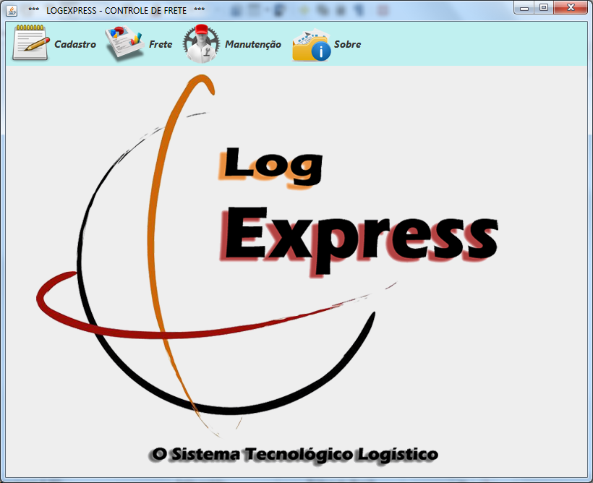

2º Tela Seria a tela de Cadastro de Funcionário
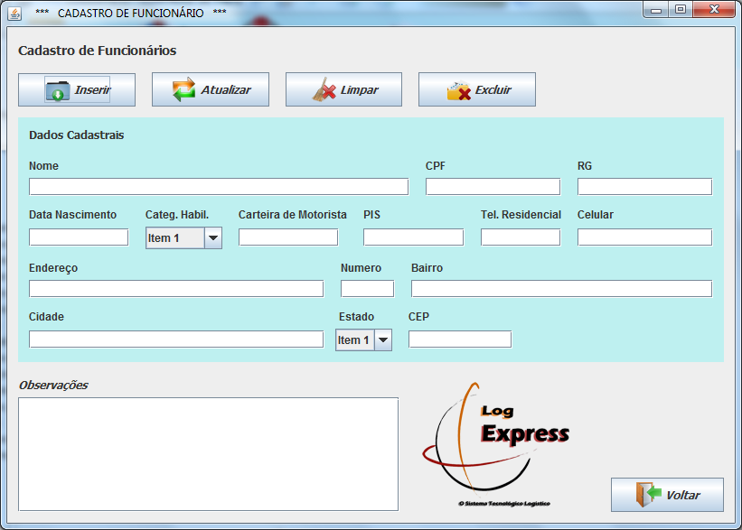

3º Tela de Cadastro de Veículo

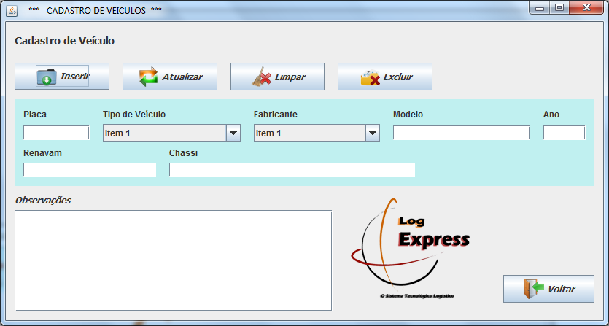

4º Tela Cadastro de Fornecedores

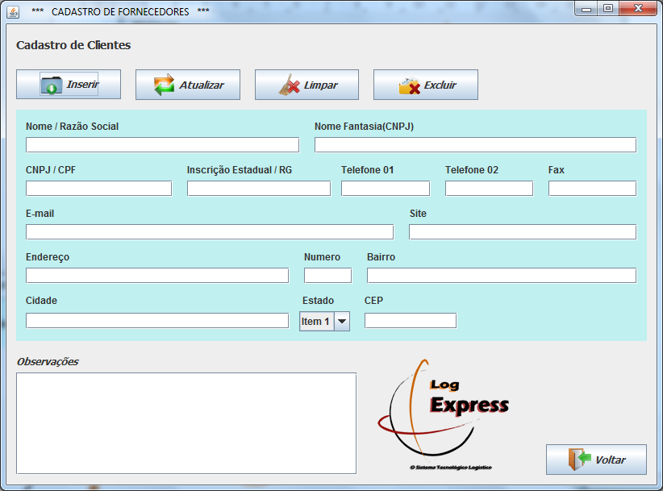

5º Tela de Cadastro de Clientes

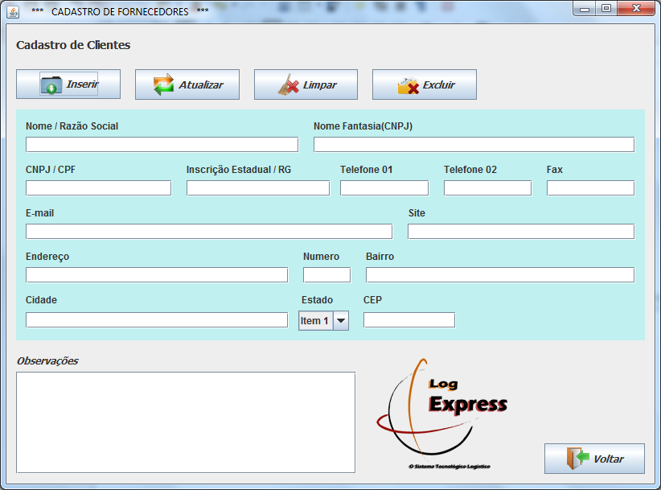

6º Tela Cadastro do Destinatário

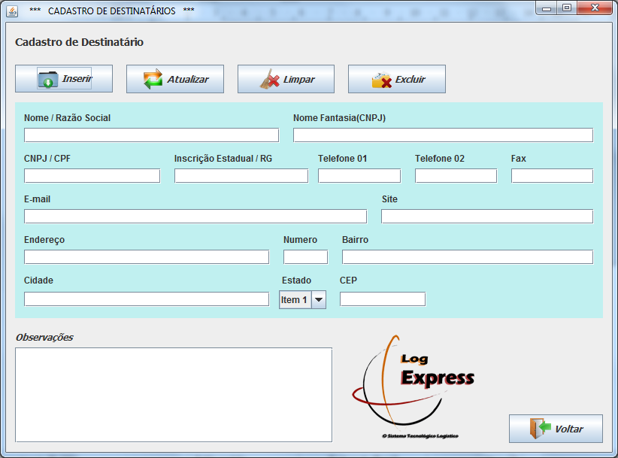

Telas Relacionadas ao Frete

Detalhe da Mercadoria

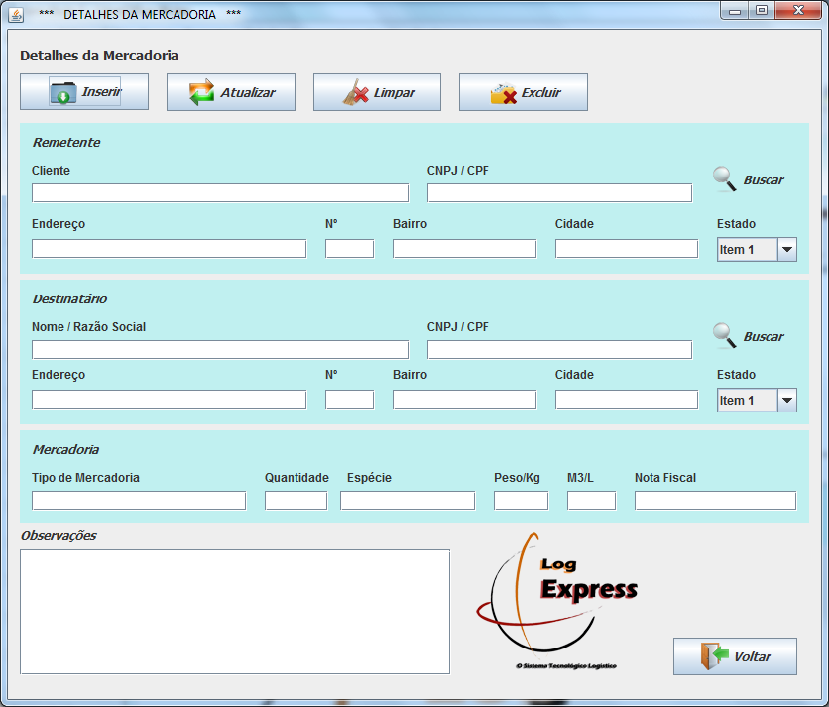

Ordem de Entrega

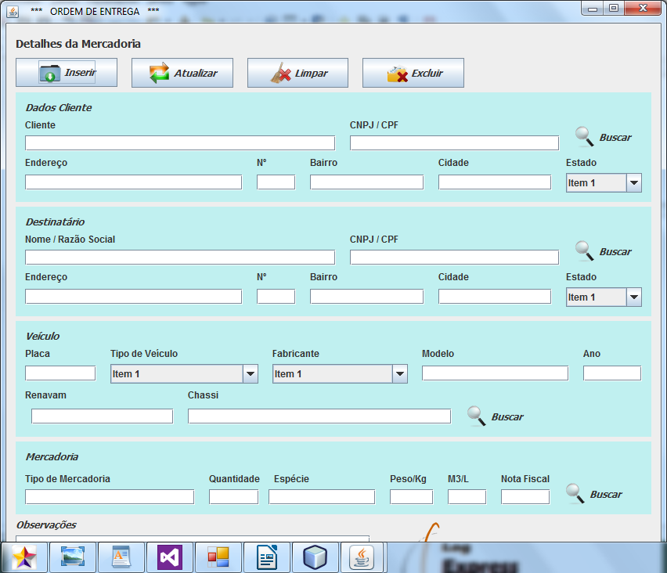

TELAS Relacionadas a Manutenção do Veículo

Manutenção de Veículos

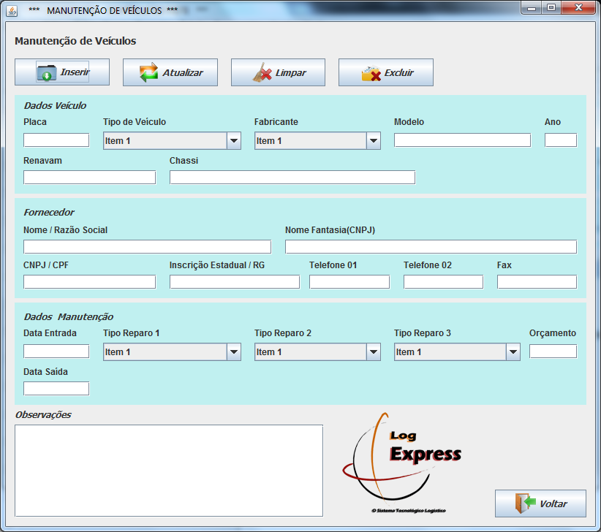

Manutenção de Pneus

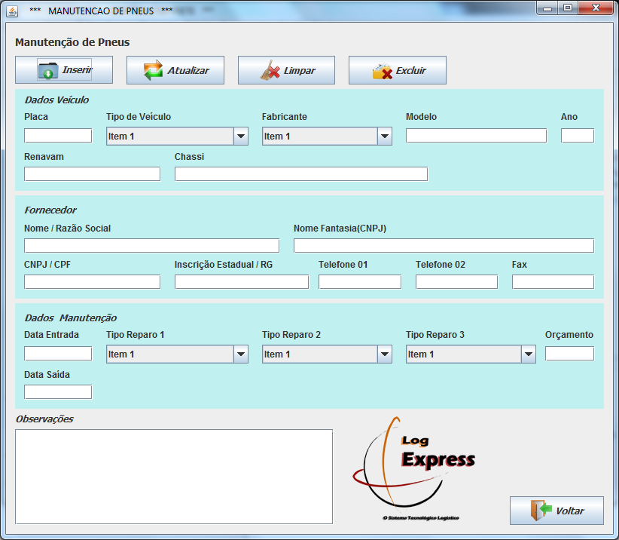

Abastecimento de Combustível

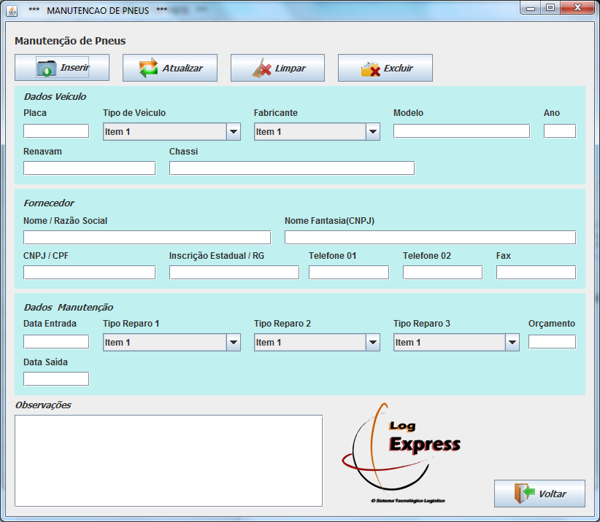

Tela de Informações sobre o software

Tela de Versão do software

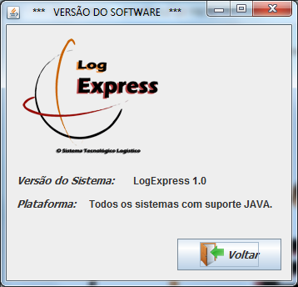

Tela de Contato para serviços diversos e Comercialização

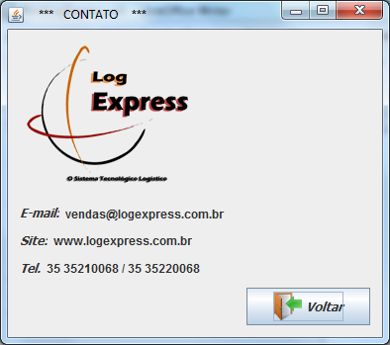

Botão sair Fechar o Programa e Finalizar o Acesso ao Software



Alunos:

Ênio Claro Pereira
Douglas Borges Egídio
Robson Aloísio P. da Silva

4.2 Desenvolvimento do Código-Fonte
A codificação do software ocorreu com conexão a base de dados criando na fase anterior.

5. Anexos

5.1 Cronograma do Projeto
<Cronograma do Projeto com os papéis de todos os participantes, e os tempos estimados para cada fase do projeto, utilizando o MicrosoftProject>

FASE | MARÇO | ABRIL | MAIO | JUNHO | JULHO
Escopo do Projeto
Descrição do Problema
Principais Necessidades Dos Usuários Envolvidos
Principais Recursos
Requisitos do Sistema
Manual do Usuário
Rotulação e embalagem
Entrega do Documento de Visão
Entrega da Análise dos Requisitos
Entrega do Dicionário de dados
Definição da Arquitetura a ser adotada

5.2 Técnica de Levantamento de Requisito

<verificar anexos>

